**温州大学计算机与人工智能学院**

《**Python应用开发》实验报告**

|  |  |  |  |  |  |
| --- | --- | --- | --- | --- | --- |
| 实验名称 | 网格（一） | | | | |
| 班 级 |  | 姓 名 |  | 学 号 |  |
| 实验地点 | 5B-105 | 实验时间 | 第7周、第8周 | 指导老师 | 李忠月 |

# 一、问题编号：

2871

地址：<http://10.132.254.54/problem/2871/>

# 二、问题描述：

网格示例。 请做一个如下图所示的界面。

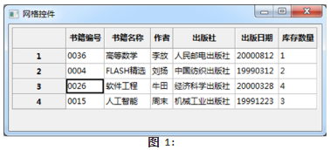

**三、输入说明：**

**四、输出说明： 五、输入样列： 六、输出样列： 七、解答内容：**

## 所用语言： Python 3

## 源代码：

# 八、判题结果

**AC - 正确**